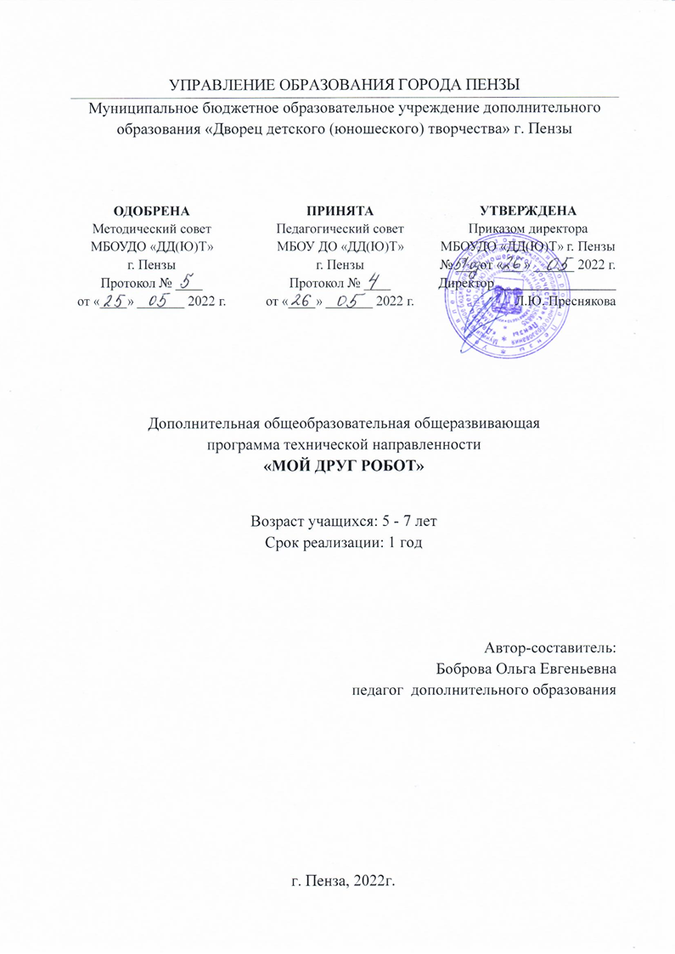

Пояснительная записка

Дополнительная общеобразовательная общеразвивающая программа «Мой друг робот» по содержанию является технической, по уровню освоения – стартовой, по форме организации – очной, групповой, по степени авторства – модифицированной.
Программа «Мой друг робот» составлена с использованием Учебного пособия «Конструирование и робототехника (Lego WeDo) в дошкольном образовании», разработанного в ГБПОУ Ростовской области «Шахтинский педагогический колледж» в 2017 году.
Программа разработана в соответствии с действующими нормативно-правовыми документами:
- Федеральный Закон РФ от 29.12.2012 г. № 273 «Об образовании в РФ»;
- Федеральный Закон от 31 июля 2020 года № 304-ФЗ «О внесении изменений в Федеральный закон «Об образовании в Российской Федерации» по вопросам воспитания обучающихся»;
- Приказ Министерства образования и науки Российской Федерации от 9 ноября 2018 г. № 196 «Об утверждении порядка организации и осуществления образовательной деятельности по дополнительным общеобразовательным программам»;
- "Санитарно-эпидемиологические требования к организациям воспитания и обучения, отдыха и оздоровления детей и молодежи", утвержденных постановлением Главного государственного санитарного врача Российской Федерации от 28.09.2020 г. N 28 «Об утверждении санитарных правил СП 2.4.3648-20».
- Распоряжение Правительства РФ от 31.03.2022 № 678-р «Об утверждении Концепции развития дополнительного образования детей до 2030 года»;
- Письмо Минобрнауки России № 09-3242 от 18.11.2015 «О направлении информации» (вместе с «Методическими рекомендациями по проектированию дополнительных общеразвивающих программ (включая разноуровневые программы)»;
- Национальный проект «Образование» (утвержден Президиумом Совета при Президенте РФ по стратегическому развитию и национальным проектам (протокол от 24.12.2018 г. № 16);
- Целевая модель развития региональной системы дополнительного образования детей (приказ Министерства просвещения РФ от 3 сентября 2019 г. № 467);
- Устав МБОУ ДО «ДД(Ю)Т» г. Пензы;
- «Положение о дополнительной общеобразовательной общеразвивающей программе МБОУ ДО «ДД(Ю)Т» г. Пензы».

XXI век – век активной информатизации, компьютеризации и роботостроения. Технические достижения всё быстрее проникают во все сферы человеческой жизнедеятельности и вызывают интерес детей к современной технике. Технические объекты окружают нас повсеместно, в виде бытовых приборов и аппаратов, игрушек, транспортных, строительных и других машин. Детям с раннего возраста интересны двигательные игрушки. В дошкольном возрасте они пытаются понимать, как это устроено. Благодаря разработкам компании LEGO на современном этапе появилась возможность уже в дошкольном возрасте знакомить детей с основами строения технических объектов.
Актуальность программы технической направленности обусловлена социальным заказом, а именно необходимостью подготовки инженерно-технических кадров для промышленных отраслей, так как одной из проблем в России является её недостаточная обеспеченность инженерными кадрами и низкий статус инженерного образования.
Программа востребована и на уровне детей и их родителей. Образовательные наборы по робототехнике позволяют учащимся в форме познавательной игры узнать многие важные идеи и развить необходимые в дальнейшей жизни навыки. При построении модели затрагивается множество проблем из разных областей знания. Изучая простые механизмы, ребята учатся работать руками (развитие мелких и точных движений), развивают элементарное конструкторское мышление, фантазию, изучают принципы работы многих механизмов. Конструирование, моделирование, программирование роботов в комплексе с использованием ИКТ - технологий, как правило, отличается высокой степенью творчества, самостоятельности, коммуникации в группе.
Новизна программы заключается в использовании такого метода, как совместное коллективное творчество в выполнении поставленной задачи, поиск нестандартных и оригинальных решений в создании модели и программировании ее действий.
Отличительная особенность данной образовательной программы от уже существующих в этой области заключаются в том, что применяемые в ней элементы конструирования и программирования адаптированы для уровня восприятия детей дошкольного возраста, что позволяет развивать инженерные и конструкторские способности уже со старшего дошкольного возраста. Особенностью данной программы является нацеленность на творческую разработку по заданным техническим условиям, в конечном результате ребенок строит не просто внешнюю модель робота, дорисовывая в своем воображении его возможности, а создает с помощью программирования действующее устройство, которое решает поставленную задачу.
Педагогическая целесообразность программы заключается в том, что она является целостной и непрерывной в течение всего образовательного процесса. Позволяет детям шаг за шагом раскрывать в себе творческие возможности и само реализовываться в современном мире, а также в процессе конструирования дети получают интегрированные представления в различных образовательных областях.
Такую стратегию обучения легко реализовать в образовательной сфере Lego Wedo 1.0, которая объединяет в себе специально скомпонованные для занятий в группе комплекты Lego, тщательно продуманную систему заданий для детей и четко сформулированную образовательную концепцию. Дети эффективно обучаются тогда, когда они сами активно конструируют, создают идеи, значимые для себя. Они учатся на собственном опыте, а не по четким инструкциям.
Простота в построении модели в сочетании большими конструктивными возможностями Lego, создании алгоритмов и программирование позволяет детям в конце занятия увидеть сделанную своими руками модель, которая выполняет поставленную ими же задачу.
Цель программы: развить основы инженерного мышления у детей через занятия робототехникой.
Задачи:
- способствовать формированию базовых теоретических и практических знаний и навыков, необходимых для конструирования и программирования роботов и механизмов;
- способствовать развитию технического, логического, творческого мышления;
- способствовать развитию личностных и волевых качеств (самостоятельность, инициативность, усидчивость, терпение, самоконтроль);
- способствовать формированию чувства товарищеской взаимопомощи и коллективизма;
- способствовать воспитанию культуры поведения и общения, трудолюбия и ответственности.
Адресат программы:
Образовательная программа «Мой друг робот» рассчитана на детей в возрасте от 5 до 7 лет.
Характерной особенностью старшего дошкольного возраста является развитие познавательных и мыслительных психических процессов: внимания, мышления, воображения, памяти, речи.
Поведение детей старшего дошкольного возраста характерно высоким уровнем активности, любознательности, эмоциональной неуравновешенности. В то же время в поведении формируется возможность саморегуляции, т.е. умение доводить до конца поставленную задачу, существенное место начинает занимать совместное обсуждение правил взаимодействия, ловкость и развитие мелкой моторики влияет на совершенствование техники выполнения, ведущее значение приобретает наглядно-образное мышление, которое позволяет ребёнку решать более сложные задачи с использованием обобщённых наглядных средств (схем, чертежей).
Обязательным элементом образа жизни старших дошкольников является участие в разрешении проблемных ситуаций, в изготовлении игрушек-самоделок, простейших механизмов и моделей.
Именно эти особенности развития ребенка данного возраста учитывались при разработке данной образовательной программы.
В объединение принимаются все желающие.
Объем и сроки реализации программы:
Программа рассчитана на 1 год с общим количеством часов 72.
Форма реализация образовательной программы очная. Основной формой обучения является занятие.
Режим проведения занятий соответствует возрасту учащихся:
1 год обучения – 1 раз в неделю по 2 часа (1 учебный час - по 30 минут).

Особенности организации образовательного процесса
Программа «Мой друг робот» имеет следующую структуру и состоит из следующих разделов:
- введение в робототехнику;
- знакомство с робототехническим набором LEGO WEDO 1.0;
- программное обеспечение LEGO WEDO 1.0.;
- первые шаги в роботостроении.
Введение в робототехнику – это раздел, в котором учащиеся познакомятся с историей робототехники, видами роботов, понятием алгоритма и составлением простейших алгоритмов.
Знакомство с робототехническим набором LEGO WEDO 1.0 – это раздел, в котором учащиеся познакомятся с составом набора конструктора Lego, наименованием и назначениемдеталей, видами их соединений; научатся построению модели по схеме, подключению компонентов к компьютеру.
Программное обеспечение LEGO WEDO 1.0 – это раздел, в котором учащиеся познакомятся с особенностями программного обеспечения Lego Wedo, с видами программных блоков.
Первые шаги в роботостроении – это раздел, в котором учащиеся познакомятся с механическими передачами, кинетическими составляющими, научатся сборке и программированию моделей.
Уровни обучения
Стартовый (1 год обучения)
Предполагает:
- развитие мотивации и интереса к усвоению учебного материала;
- адаптацию в коллективе;
- овладение навыками сборки простейших роботов;
- изучение работы основных механических и электрических компонентов;
- использование готовых базовых механических узлов для разработки своих моделей;
- составление алгоритмов и описание их в программе Lego Wedo 1.0;
- овладение основами пользования персональным компьютером.
На занятиях по робототехнике первого года обучения осуществляется работа с образовательными конструкторами серии LEGO WEDO.
Образовательный процесс базируется на следующих принципах:
- принцип доступности реализуется через постепенное повышение трудности осваиваемого учебного материала и соблюдение дидактических правил: от неизвестного к известному, от легкого к трудному, от простого к сложному;
- принцип наглядности помогает создать представление о предлагаемой деятельности; способствует более глубокому и прочному усвоению материала программы, повышает к ней интерес;
- принцип систематичности предусматривает непрерывность процесса формирования практических навыков, чередование работы и отдыха для поддержания работоспособности и активности детей, определенную последовательность решения творческих заданий;
- принцип создания оптимальных условий для обучения: создание благоприятной психологической атмосферы в отношениях между педагогом и учащимися, между детьми, профилактика конфликтных ситуаций;
- принцип связи теории с практикой: усвоение становится результатом активной мыслительной и практической деятельности учащихся, понимания реальной связи обучения с жизнью.
Методы работы - методы развивающего обучения: проблемный, поисковый, творческий, метод дифференцированного обучения.
Формы проведения занятий
- Практические и теоретические занятия в рамках учебного плана: тематические лекции, просмотр иллюстраций, книг и презентаций по теме, беседы и обсуждение с учащимися темы задания; практические занятия; игровые формы.
- Проведение совместных мероприятий учащихся, педагогов и родителей: индивидуальные консультации, родительские собрания, праздники.
Формы организации деятельности учащихся
Фронтальная: работа педагога со всеми учащимися одновременно (беседа, показ, объяснение и т.п.).
Коллективная: организация проблемно-поискового или творческого взаимодействия между всеми учащимися одновременно (создание коллективного технического объекта, модели)
Групповая: организация работы в малых группах, в том числе в парах, для выполнения определенных задач. Задание выполняется таким образом, чтобы был виден вклад каждого учащегося. Группы могут выполнять одинаковые или разные задания, состав группы может меняться в зависимости от цели деятельности.
Индивидуальная: применяется для работы с каждым конкретным учащимся в целях лучшего усвоения информации, теоретического материала и технологических приёмов, а также отработки практических навыков. Также используется для работы с одарёнными детьми, мотивированными к более активной и продуктивной работе.
Виды занятий: аудиторные и внеаудиторные (выставка, экскурсия и др.).
Виды деятельности: групповая, индивидуальная.
На занятиях используются:
- средства педагогической диагностики (наблюдение, тестирование).
- следующие педагогические технологии: Lego – технология, технология проектной деятельности, технология развивающего обучения, ИКТ – технология, личностно-ориентированные технологии.

Ожидаемые результаты освоения стартового уровня программы
1 год обучения
Учащиеся будут знать:
- базовые теоретические и практические знания, необходимые для конструирования и программирования роботов и механизмов
Учащиеся будут уметь:
- создавать различные конструкции по образцу, схеме, рисунку, условиям, словесной инструкции;
- сравнивать предметы по форме, размеру, цвету, находить закономерности, отличия и общие черты в конструкциях;
- видеть конструкцию конкретного объекта, анализировать ее основные части;
- работать в коллективе, команде;
- уважительно относиться к собственному труду, труду других людей и его результатам.

Ожидаемые результаты освоения программы

Предметные результаты
- будут знать состав конструктора Lego, название и назначение деталей, способы соединения;
- будут знать этапы проектирования и разработки модели;
- будут уметь работать с программой Lego WeDo посредством подключения внешних устройств и написания коротких демонстрационных программ;
- будут уметь самостоятельно разрабатывать и изготавливать конструкции;

Метапредметные результаты
Регулятивные универсальные учебные действия:
- будут уметь принимать и сохранять учебную задачу, планировать своё действие в соответствии с поставленной задачей и условиями её реализации в сотрудничестве с педагогом;
- будут уметь самостоятельно учитывать выделенные педагогом ориентиры действия в новом учебном материале.
Коммуникативные универсальные учебные действия:
- научатся сотрудничать и оказывать взаимопомощь, доброжелательно и уважительно строить свое общение со сверстниками и взрослыми;
- научатся учитывать разные мнения и интересы и обосновывать собственную позицию;
Познавательные универсальные учебные действия:
- будут уметь осуществлять поиск необходимой информации для выполнения заданий;
- будут уметь конструировать модели, выбирать средства для реализации технического замысла

Личностные результаты
- будут сформированы навыки коммуникативной компетентности в общении и сотрудничестве со сверстниками в процессе образовательной, творческой и других видах деятельности;
- будут развиты воображение и пространственное мышление при выполнении разнообразных заданий; ответственное отношения к труду, общественно полезной деятельности;
- будут освоены социальные нормы, правила поведения в коллективе, команде.

Учебный план

№ | Название раздела, тем | Количество часов всего | Уровни обучения
№ | Название раздела, тем | Количество часов всего | Стартовый уровень
№ | Название раздела, тем | Количество часов всего | 1 год
1 | Организационный | 4 | 4
2 | Введение в робототехнику | 4 | 4
3 | Знакомство с робототехническим набором LEGO WEDO 1.0 | 4 | 4
4 | Программное обеспечение LEGO WEDO 1.0. | 10 | 10
5 | Первые шаги в роботостроении | 48 | 48
6 | Итоговое занятие | 2 | 2
 | Итого часов: | 72 ч. | 72 ч.

1 год обучения
Учебно-тематический план

№ | Название раздела, тем | Количество часов |  |  | Форма аттестации/ контроля
№ | Название раздела, тем | всего | теория | практика | Форма аттестации/ контроля
1 | Организационный. | 4 | 2 | 2
1.1 | Вводное занятие. Инструктаж по ТБ и правила поведения в учреждении.  Игра-знакомство | 2 | 1 | 1 | Беседа, наблюдение
1.2 | Итоговое занятие. Подведение итогов. Отчетная выставка | 2 | 1 | 1
2 | Введение в робототехнику | 4 | 2 | 2
2.1 | Робототехника, история развития. Применение роботов. | 2 | 1 | 1 | Беседа, опрос
2.2 | Персональный компьютер, состав, правила работы.  Алгоритм. Связь между программой и компьютером | 2 | 1 | 1 | Наблюдение, опрос
3 | Знакомство с робототехническим набором LEGO WEDO 1.0 | 4 | 2 | 2
3.1 | Состав набора, название деталей размещение их в наборе. Виды соединений деталей. | 2 | 1 | 1 | Наблюдение, опрос
3.2 | Коммуникатор и подключение к компьютеру. Электрические компоненты | 2 | 1 | 1 | Наблюдение, опрос
4 | Программное обеспечение LEGO WEDO 1.0. | 10 | 5 | 5
4.1 | Главное меню программы. Виды программных блоков. Блоки управления программой | 2 | 1 | 1 | Наблюдение, опрос
4.2 | Блоки работы с экраном, звуками, математикой. Блоки расширения. | 2 | 1 | 1 | Наблюдение, опрос
4.3 | Блоки работы с датчиками.  Сборка модели «Лягушка» | 2 | 1 | 1 | Наблюдение, опрос
4.4. | Блоки управления мотором. Симулятор управления мотором с клавиатуры. | 2 | 1 | 1 | Наблюдение, опрос
4.5 | Линейный алгоритм управления | 2 | 1 | 1 | Наблюдение, опрос
5 | Первые шаги в роботостроении | 48 | 10 | 38
5.1 | Мотор и ось. Зубчатое колесо. Виды передач. Золотое правило механики.  Сборка и программирование моделей. | 30 | 5 | 25 | Наблюдение, опрос, тестирование
5.2 | Червячная передача. Редуктор. Реечная передача. Ременная передача. Сборка и программирование моделей. | 18 | 3 | 15 | Наблюдение, опрос, тестирование
6 | Итоговое занятие. Сборка модели на время. Выставка «Мой робот» | 2 | 1 | 1 | Соревнование
 | Итого часов: | 72 | 21 | 51

Содержание программы первого года обучения (72 часа)
Раздел 1. Организационный.
Тема 1.1. Вводное занятие.
Теория. Знакомство с правилами поведения в объединении и учреждении. Правила ТБ. Практика. Игра - знакомство. Организация рабочего места.
Контроль. Знание правил техники безопасности.
Тема 1.2. Итоговое занятие.
Теория. Подведение итогов работы за год.
Практика. Сборка модели на время
Контроль. Знание теории по робототехнике. Навыки сборки и составления программ.

Раздел 2. Введение в робототехнику (4 часа)
Тема 2.1. Вводное занятие.
Теория: Цели и задачи объединения «Роботята». Знакомство с планом работы, расписанием, оборудованием. Проведение инструктажа по технике безопасности во время проведения занятий.
Истории развития робототехники. Применение роботов в современном мире.
Практика. Организация рабочего места.
Контроль. Знание правил поведения и техники безопасности. Знание истории робототехники, видов роботов.
Тема 2.2. Персональный компьютер.
Теория. Персональный компьютер. Порядок включения и выключения компьютера. Компьютерная мышь и клавиатура. Рабочий стол компьютера. Безопасные правила работы за компьютером.
Алгоритм. Блок-схема алгоритма. Связь между программой и алгоритмом.
Практика: Отработка навыка работы с персональным компьютером. Составление алгоритма.
Контроль: Знания ТБ при работе с компьютером. Умение работать с компьютером и подключенными устройствами. Включение и выключение компьютера. Знание понятия алгоритма и составление простейших алгоритмов.

Раздел 3. Знакомство с робототехническим набором LEGO WEDO 1.0 (4 часа)
Тема 3.1. Состав набора, название деталей размещение их в наборе. Виды соединений деталей.
Теория: Правила использования набора. Состав набора. Наименование деталей. Расположение деталей в наборе. Виды соединений деталей.
Практика. Построение моделей Lego. Размещение деталей в контейнер.
Контроль: Знания ТБ при работе с деталями конструктора Состав набора конструктора Lego, наименование и назначение деталей, виды их соединений. Построение моделей по схеме,
Тема 3.2. Коммуникатор и подключение к компьютеру. Электрические компоненты
Теория: Коммуникатор и подключение к компьютеру. Электрические компоненты робототехнического набора. Правила использования электрических компонентов. Подключение моторов и датчиков к коммутатору. Подключение к компьютеру.
Практика: Изучение наименований электрических компонентов набора. Подключение моторов и датчиков к коммутатору. Подключение к компьютеру.
Контроль: Подключение моторов и датчиков к коммутатору.

Раздел 4. Программное обеспечение LEGO WEDO 1.0. (10 часов)
Тема 4.1. Главное меню программы. Виды программных блоков. Блоки управления программой
Теория: Программное обеспечение Lego Wedo. Главное меню программы. Виды программных блоков. Блоки управления программой (запуск, ожидание, цикл, клавиша, получение сообщения)
Практика: Изучение меню программного обеспечения Lego Wedo. Работа с блоками управления программой («запуск», «клавиша», «ожидание», «цикл», получение сообщения»).
Контроль: Знание меню программного обеспечения, видов блоков. Умение построить блок-схему.
Тема 4.2. Блоки работы с экраном, звуками, математикой. Блоки расширения.
Теория: Блоки работы с экраном, звуками, математикой («фон экрана», «воспроизведение», «экран», «прибавить к экрану»). Блоки расширения.
Практика: Работа с блоками работы с экраном. Составление алгоритма.
Контроль: Знание блоков работы с экраном. Составление алгоритмов с использованием блоков работы с экраном.
Тема 4.3. Блоки работы с датчиками. Сборка модели «Лягушка»
Теория: Блоки работы с датчиками расстояния и наклона. Настройка датчиков.
Практика: Работа с блоками работы датчиков. Сборка модели «Лягушка».
Контроль: Знание блоков работы с датчиками, умение их настраивать.
Тема 4.4. Блоки управления мотором. Симулятор управления мотором с клавиатуры
Теория: Блоки управления мотором («мотор по часовой и против часовой стрелки», «мощность мотора», «выключить мотор», «включить мотор на.»). Симулятор управления мотором с клавиатуры.
Практика: Работа с блоками управления мотором. Составление алгоритма с использованием симулятора управления мотором с клавиатуры.
Контроль: Знание блоков управления мотором, работы симулятора управления мотором с клавиатуры.
Тема 4.5. Линейный алгоритм управления
Теория: Линейный алгоритм управления мотором. Правила написания.
Практика: Сборка модели с мотором и написание линейного алгоритма управления мотором.
Контроль: Знание понятия линейный алгоритм, умение собрать модель с мотором и составить линейный алгоритм.

Раздел 4. Первые шаги в роботостроении. (48 часов)
Тема 5.1. Мотор и ось. Зубчатое колесо. Виды передач. Золотое правило механики.
Сборка и программирование моделей.
Теория: Мотор и ось. Их взаимосвязь и взаимодействие. Зубчатая передача. Зубчатое колесо (шестерня). Холостая передача. Понижающая передача (редуктор). Повышающая передача (мультипликатор). Золотое правило механики. Зубчатая коронная передача, зубчатое коронное колесо.
Практика: Сборка и программирование модели "мотор и ось". Создание различных моделей с использованием зубчатой передачи.
Контроль: Понимание понятий «мотор и ось», «зубчатое колесо». «зубчатая передача и ее виды». Навыки сборки моделей и программирования их работы.
Тема 5.2. Червячная передача. Редуктор. Реечная передача. Ременная передача. Сборка и программирование моделей
Теория: Кинетические составляющие, Червячная передача, "червяк", червячное колесо. Реечная передача, рейка, зубчатое колесо. Редуктор. Ременная передача. Ремень. Шкив. Прямая ременная передача. Перекрестная ременная передача. Понижающая ременная передача. Повышающая ременная передача.
Практика: Сборка и программирование моделей с различными видами передач.
Контроль: Кинетические составляющие, Механические передачи, сборка и программирование моделей.

Раздел 6. Итоговое занятие. Сборка модели на время. Выставка «Мой робот»
(2 часа)
Теория: Подведение итогов года. Опрос по пройденному материалу. Инструктаж по ПДД и ППБ во время летних каникул.
Практика: Сборка зачетной модели на лучшее время. Организация выставки «Мой робот».
Контроль: Знание теоретического материала курса. Умение собирать и программировать модель.

Календарный учебный график

Год обучения | Объем учебных часов пгодам обучения | Всего учебных недель | Количество учебных дней | Режим работы
1 | 72 | 36 | 36 | 1 занятие по 2 часа

Формы аттестации и система оценки результативности обучения по программе

Формы аттестации: беседа, опрос, тестирование, наблюдение, соревнования.
Для оценивания результативности обучения по программе используются следующие показатели: теоретическая подготовка учащихся, практическая подготовка, общеучебные умения и навыки (метапредметные результаты), личностное развитие, учащихся в процессе освоения дополнительной образовательной программы.
Применяется 10 – бальная шкала (низкий уровень: 1 – 3 балла, средний уровень: 4 – 7 баллов, высокий уровень: 8 – 10 баллов).
Оценивание результативности обучения проводится: входная аттестация 1-2 недели учебного года, промежуточная аттестация 15-16 недели учебного года. По итогам реализации программы проводится итоговая аттестация. (Приложение 1)
Результаты промежуточной и итоговой аттестации фиксируются в таблице «Протокол результатов аттестации учащихся в объединении», в который заносятся данные по освоению основных обще-учебных компетентностей. (Приложение 2.)
В течение учебного года отслеживается уровень достижений учащихся. Разработана таблица «Данные о достижениях учащихся», которая позволяет проследить активность и результативность обучения каждого учащегося.

Время проведения | Цель проведения | Форма контроля
Начальный (входной) контроль в начале учебного года | Определение уровня развития, знаний, творческих способностей | Беседа
Текущий контроль в течение учебного года | Определение степени понимания и усвоения материала, готовности к усвоению нового. Выявление отстающих детей и опережающих обучение. Коррекция методов обучения. | Педагогическое наблюдение, опрос, самостоятельная работа, контрольная работа
Промежуточный, проводится в конце полугодия | Определение результатов обучения, степени усвоения материала | Тестирование по основным понятиям. Выполнение работы на время.
Итоговый контроль в конце учебного года | Определение результатов обучения, изменения уровня развития детей и их творческие способности. Получение сведений для корректировки и совершенствования обучающей программы и методик обучения | Соревнование – выполнение задания на время.

Контрольно-измерительные материалы
- Критерии оценки
 |  | Наименование критерия
Предметные | Теория | знание этапов проектирования и разработки модели;
Предметные | Теория | знание состава конструктора Lego, название и назначение деталей, способов соединения
Предметные | Теория | знание особенности программной среды LEGO WEDO 1.0.
Предметные | Практика | умение самостоятельно разрабатывать и изготавливать конструкции;
Предметные | Практика | умение создания простейших компьютерных программ;
Предметные | Практика | умение работать с программой Lego WeDo
Метапредметные |  | умение принимать и сохранять учебную задачу, планировать своё действие в соответствии с поставленной задачей и условиями её реализации в сотрудничестве с педагогом; самостоятельно учитывать выделенные педагогом ориентиры действия в новом учебном материале.
 |  | умение сотрудничать и оказывать взаимопомощь; доброжелательно и уважительно строить свое общение со сверстниками и взрослыми, учитывать разные мнения и интересы и обосновывать собственную позицию
 |  | умение осуществлять поиск необходимой информации для выполнения заданий; конструировать модели, выбирать средства для реализации технического замысла;
Личностные |  | сформированность навыков коммуникативной компетентности в общении и сотрудничестве со сверстниками в процессе образовательной, творческой и других видах деятельности;  развитие воображения и пространственного мышления при выполнении разнообразных заданий; ответственное отношения к труду, общественно полезной деятельности; освоение социальных норм, правил поведения в коллективе, команде.

- Оценочные материалы
Оценивание предметных результатов обучения по программе
Показатели  (оцениваемые параметры) | Критерии | Методы диагностики | Степень выраженности оцениваемого качества
Показатели  (оцениваемые параметры) | Критерии | Методы диагностики | Низкий уровень  (1-3 балла) | Средний уровень  (4-7 баллов) | Высокий уровень  (8-10 баллов)
Теоретические знания по основным разделам программы | Соответствие теоретических знаний учащегося программным требованиям | Наблюдение, тестирование, контрольный опрос и др. | Учащийся овладел менее чем половиной знаний, предусмотренных программой | Объем усвоений знаний составляет более | Учащийся освоил практически весь объем знаний, предусмотренный программой за конкретный период
Практические умения и навыки, предусмотренные программой | Соответствие практических умений и навыков программным требованиям | Контрольное задание | Практические умения и навыки неустойчивые, требуется постоянная помощь по их использованию | Овладел практическими умениями и навыками, предусмотренными программой, применяет их под руководством педагога | Учащийся овладел в полном объеме практическими умениями и навыками, практические работы выполняет самостоятельно, качественно

Оценивание метапредметных результатов обучения по программе
Показатели  (оцениваемые параметры) | Критерии | Методы диагностики | Степень выраженности оцениваемого качества
Показатели  (оцениваемые параметры) | Критерии | Методы диагностики | Низкий уровень  (1-3 балла) | Средний уровень  (4-7 баллов) | Высокий уровень  (8-10 баллов)
Учебно-познавательные умения | Самостоятельность в решении познавательных задач | Наблюдение | Учащийся испытывает серьезные затруднения в работе, нуждается в постоянной помощи и контроле педагога | Учащийся выполняет работу с помощью педагога | Учащийся выполняет работу самостоятельно, не испытывает особых затруднений
Учебно-организационные умения и навыки | Умение планировать, контролировать и корректировать учебные действия, осуществлять самоконтроль и самооценку | Наблюдение | Учащийся испытывает серьезные затруднения в анализе правильности выполнения учебной задачи, собственные возможности оценивает с помощью педагога | Учащийся испытывает некоторые затруднения в анализе правильности выполнения учебной задачи, не всегда объективно осуществляет самоконтроль | Учащийся делает осознанный выбор направления учебной деятельности, самостоятельно планирует выполнение учебной задачи и самостоятельно осуществляет самоконтроль
Учебно-коммуникативные умения и навыки | Самостоятельность в решении коммуникативных задач | Наблюдение | Учащийся испытывает серьезные затруднения в решении коммуникативных задач, нуждается в постоянной помощи и контроле педагога | Учащийся выполняет коммуникативные задачи с помощью педагога и родителей | Учащийся не испытывает трудностей в решении коммуникативных задач, может организовать учебное сотрудничество
Личностные качества | Сформированность моральных норм и ценностей, доброжелательное отношение к окружающим, мотивация к обучению | Наблюдение | Сформировано знание на уровне норм и правил,  но не использует на практике | Сформированы, но недостаточно актуализированы | Сформированы в полном объеме

Условия реализации программы
Материально-технические ресурсы:
№ | Название | Количество
1 | Учебная аудитория (групповые занятия) | 1
2 | Доска школьная (магнитно-маркерная) | 1
3 | Стол письменный | 1
4 | Стул ученический | 15
5 | Раковина для мытья рук | 1
6 | Стеллаж (шкаф) для хранения конструкторов, наглядных пособий | 1
7 | Конструктор Lego | 7

Информационные ресурсы:
№ | Название | Количество
1. | Компьютер по количеству конструкторов LEGO WEDO 1.0. | 15
3. | Мультимедийная техника | 1
4. | Флэш-накопитель (USB) | 1
5. | Интернет-соединение

Методические ресурсы:
№ | Название
1. | Учебные пособия | https://yadi.sk/d/uQ4cBPYs5JGvyg  https://wiki.soiro.ru/images/Lego_wedo_pervorobot_kniga_uchitelya.pdf
2. | Художественная литература | «Добро пожаловать к нашему удивительному роботу» – Вивиан Шварц (2013), «Крутые роботы» – Шон Кенни (2010), «Читатели National Geographic: Роботы» – Мелисса Стюарт (2014),  «Сделайте своего собственного робота» – Лоуренс Кинг (2012).
3. | Энциклопедии и справочники | Энциклопедия по робототехнике
4. | Медиатека | https://youtu.be/qpFqyj7JR2I  https://youtu.be/gty7S5UXRSQ
5. | Электронные образовательные ресурсы | http://ddut-penza.ru/forteachers/  www.int-edu.ru  http://www.strf.ru/  http://myrobot.ru/stepbystep/  https://www.lego.com/ru-ru/themes/technic
6. | Методические материалы | https://yadi.sk/d/wg9IIEUp9cg__A - памятка по технике безопасности, диагностика отношений в группе, промежуточный тест
7. | Дидактические материалы | https://yadi.sk/d/EG6iko9-Ya8aaA  https://robotbaza.ru/collection/manuals/lego-wedo

Кадровые ресурсы: педагог дополнительного образования.

Воспитательная работа

Приоритетной задачей в сфере воспитания учащихся является развитие высоконравственной личности, разделяющей традиционные духовные ценности, обладающей актуальными знаниями и умениями, способной реализовать свой потенциал в условиях современного общества, готовой к мирному созиданию и защите Родины.
Общая цель воспитания - личностное развитие учащихся, проявляющееся:
1) в усвоении ими знаний основных норм, которые общество выработало на основе общественных ценностей;
2) в развитии их позитивных отношений к этим общественным ценностям;
3) в приобретении ими соответствующего этим ценностям опыта поведения, опыта применения сформированных знаний и отношений на практике.
Воспитательная работа в рамках программы «Мой друг робот» реализуется в соответствии с календарным планом воспитательной работы, который разрабатывается на основе рабочей программы воспитания МБОУДО «ДД(Ю)Т» г. Пензы и включает следующие направления:
- гражданско-патриотическое и правовое воспитание;
- духовно-нравственное, эстетическое воспитание;
- физическое воспитание и формирование культуры здоровья;
- экологическое воспитание;
- популяризация научных знаний и профессиональное самоопределение;
- культура семейных ценностей.
Направления воспитательной работы соотносятся с направленностью и содержанием образовательной программы «Мой друг робот».

Рабочая программа воспитания по образовательной программе
«Мой друг робот»
Подпрограмма «Сохраняем. Любим. Бережём»

Цель – формирование у учащихся высокого уровня духовно-нравственного развития, чувства причастности к историко-культурной общности российского народа и судьбе России.
Задачи:
- создание условий для совместной деятельности педагогов, родителей и учащихся в области изучения и пропаганды культуры, обычаев и традиций народов, населяющих Россию;
- формирование и развитие интереса к народной культуре со стороны всех участников образовательного процесса;
- формирование у учащихся сознания необходимости изучения и сохранения культурного наследия предков.
Формы воспитательной работы – очные и заочные экскурсии, мастер-классы, организация выставок, участие в конкурсах разных уровней.
Планируемые результаты:
- воспитание у учащихся потребности в освоении ценностей общечеловеческой и национальной культуры, развитии эстетического вкуса, создании и приумножении ценностей духовной культуры;
- осознанное принятие личностью традиций, ценностей, особых форм культурно-исторической, социальной и духовной жизни народов, населяющих Пензенскую область;
- рост популярности прикладных видов творчества;
- профессиональное самоопределение учащихся.

Календарно-тематический план воспитательной работы

№ п/п | Наименование мероприятия | Сроки проведения | Ответственный
1 | День открытых дверей. «Добро пожаловать в «Роботята» | сентябрь | Боброва О.Е
2 | Мастер-класс ко Дню матери. Поздравление мам. | ноябрь | Миронова.О.М  Боброва О.Е
3 | Мастерим всей семьей. Мастер-класс с участием родителей «Символ года», «Рождественский ангел» | декабрь, январь | Боброва О.Е
4 | Спортивно-конкурсная программа «Рождественские забавы», битва снеговиков. | январь | Педагоги-организаторы
5 | Мастер-класс «Валентинка для друга» | февраль | Боброва О.Е
6 | Мастер-класс к 23 февраля | февраль | Боброва О.Е
7 | Празднование широкой масленицы. | февраль | Педагоги-организаторы
8 | Мастер-класс к 8 марта | март | Боброва О.Е
9 | МК «Гвоздика Победы» | апрель-май | Боброва О.Е.
19 | Выставка и Презентация и выставка работ «Мой робот» | май | Боброва О.Е.

Список литературы:
Литература для педагога:
1. Автоматизированные устройства. ПервоРобот. Книга для учителя. LEGO Group, перевод ИНТ. – 134 с.
2. Белиовская Л. Г., Белиовский А. Е. Программируем микрокомпьютер NXT в LabVIEW. – М.: ДМК Пресс, 2010. – 280 с.
3. Злаказов А. С. Уроки Лего-конструирования в школе: методическое пособие. – М.: БИНОМ. Лаборатория знаний, 2011. – 120 с.
4. Индустрия развлечений. ПервоРобот. Книга для учителя и сборник проектов. LEGO Group, перевод ИНТ. – 87 с.
5. Угринович Н. Информатика и информационные технологии. – М.: БИНОМ. Лаборатория знаний, 2006. – 511 с.
6. CD Lego Education, Руководство для учителя CD WeDO Software v.1.2.3.

Литература для учащихся и родителей:
1. Комарова Л. Г. Строим из LEGO «ЛИНКА-ПРЕСС». – М., 2001. – 80 с.
2. Копосов Д. Г. Первый шаг в робототехнику: практикум для 5-6 классов. – М.: БИНОМ. Лаборатория знаний, 2012. – 286 с.
3. Копосов Д. Г. Первый шаг в робототехнику: рабочая тетрадь для 5-6 классов. – М.: БИНОМ. Лаборатория знаний, 2012. – 87 с.

Интернет-ресурсы:
1. Институт новых технологий. – Режим доступа: www.int-edu.ru
2. Наука и технологии России. – Режим доступа: http://www.strf.ru/
3. Сайт, посвященный робототехнике. Мой робот. – Режим доступа: http://myrobot.ru/stepbystep/
4. Сайт, посвященный робототехнике. Lego Technic. – Режим доступа: https://www.lego.com/ru-ru/themes/technic

Приложение 1.
Промежуточный тест.
- Виды роботов
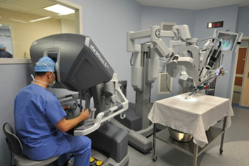
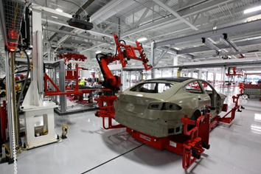




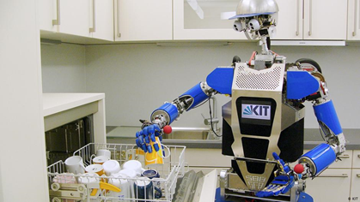
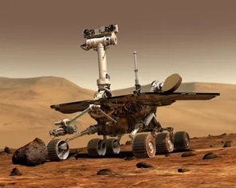




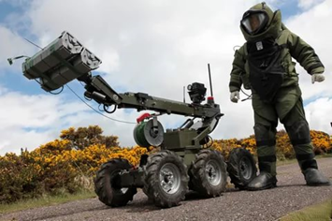
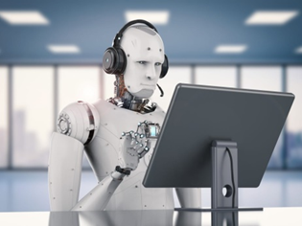




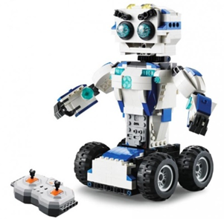
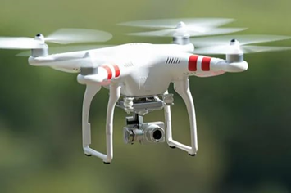






- Какой робот исследователь? (4)
- Какой робот медицинский? (1)
- Какой робот военный, боевой? (5)
- Какой робот промышленный? (2)
- Какой робот игровой, игрушка? (9)
- Какой робот бытовой? (3)
- Какой робот андроид, человекоподобный? (6)
- Какой робот мобильный? (7)
- Какой робот кибер? (8)

2. Робот – произошел от чешского слова, которое означает…
1. игрушка
2. работник
3. помощник
II. Lego- конструктор
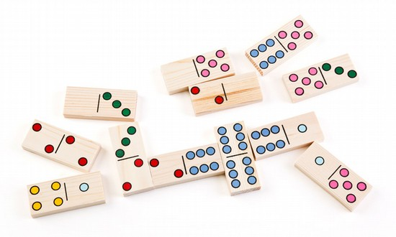
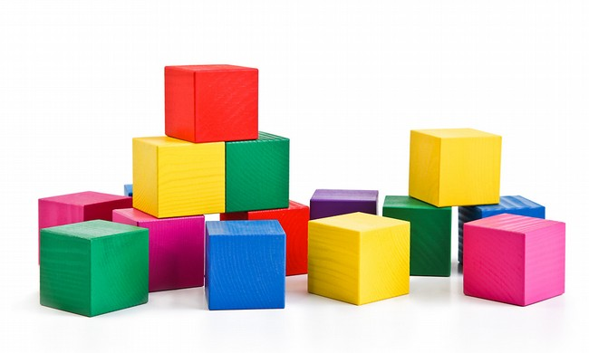
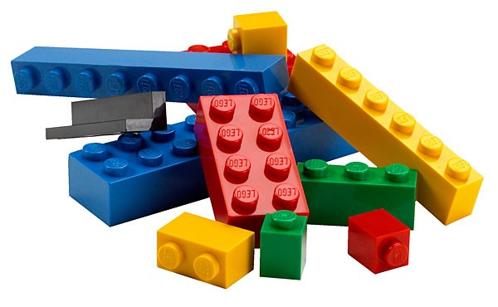
1. Укажи картинку, где изображён Lego конструктор?



2. На какой картинке человечки из Lego конструктора?


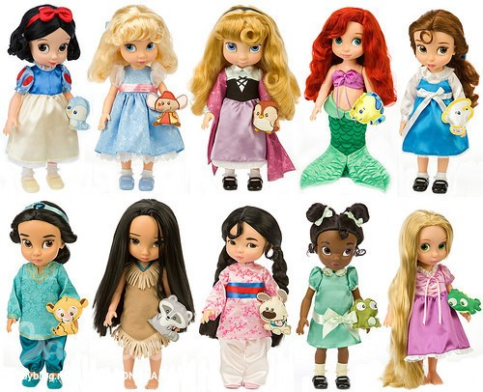
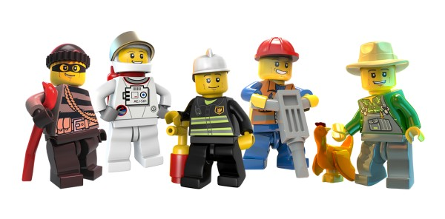

Итоговое задание.
Сборка зачетной модели «Прыгающий кролик». Соревнование на лучшее время сборки.

Приложение 2.
Протокол результатов аттестации учащихся в объединении «Роботята»
за 202_- 202_ учебный год, _ полугодие
Ф.И.О. педагога Боброва Ольга Евгеньевна
Год обучения 1 № группы 1 дата проведения ______
Наименование образовательной программы «Мой друг робот»
Направленность Техническая Форма проведения промежуточная аттестация
№ п/п | ФИО | Знание основных понятий: роботы и их виды, использование человеком | Знание состава и наименованиея деталей конструктора Lego | Знание основ программирования в программе Lego WeDo | Умение собирать модели по схеме | Умение составить программу по заданному алгоритму | Работа в коллективе | Процент усвоения материала | Уровень знаний

